关于举办“交通运输政府网站建设培训班”
具体事宜的通知

各省、自治区、直辖市、新疆生产建设兵团交通厅（局、委），天津市市政公路管理局，上海市交通运输和港口管理局，各地（市）交通有关单位：
受交通运输部科技司委托，按照《关于举办交通运输政府网站建设培训班的通知》（科技信息函〔2009〕192号）要求，我院于2009年8月、9月分别举办两期交通运输政府网站建设培训班，现将有关具体事宜通知如下：
一、参加人员
各省（自治区、直辖市）交通运输厅（局、委），各地（市）交通运输主管部门政府网站管理人员和技术维护人员。
二、培训主要内容
政府网站信息组织与管理；政府信息公开系统建设及制度保障；政府网站网上办事服务系统建设；政府网站信息安全管理及信息系统等级保护；部分省（地、市）交通运输部门优秀网站建设经验介绍等（培训班日程安排详见附件1）。
三、时间及地点：
第一期：辽宁省沈阳市天都饭店（沈阳市和平区南五马路238号，具体位置见附件2，电话：024-23296188/6168），时间：2009年8月27-28日，8月26日报到。
第二期：福建省厦门市怡翔华都酒店（厦门市厦禾路819号，具体位置见附件2，电话：0592-6619999），时间：2009年9月17-18日，9月16日报到。
四、培训费用
培训费用包括资料费、培训费和食宿费。培训资料每人一套，资料费和培训费：1300元/人，由会议收取；本次培训食宿费用自理，根据实际情况由宾馆统一收取。
请各省（自治区、直辖市）交通运输厅（局、委）网站管理人员和技术人员至少参加1期培训，同时组织本地区有关人员报名参加培训。培训合格将颁发《2009年交通运输政府网站建设培训班结业证书》。
请参会代表填写“交通运输政府网站建设培训班参会回执表”（见附件3），于2009年8月14日前，以传真或邮件形式发到我院信息资源室。因条件所限，本次会议不安排接送站，请参会人员自行前往。
联系人：交科院信息资源研究室 孙颖，电话：010-65292328，13581955968，传真：010-65292327，刘欣欣，电话：010-58278252，13811583040。部科技司信息化管理处 姚俊峰，电话：010-65292818。

附件：1.交通运输政府网站建设培训班日程安排
2.培训地点位置图
3. 交通运输政府网站建设培训班参会回执表

二〇〇九年八月一日

附件1
交通运输政府网站建设培训班主要日程安排

时间安排 | 培训内容 | 主讲人
第一天上午 | 开班仪式
第一天上午 | 在线办事及人性化服务导航经验介绍 | 国税总局网站负责人
第一天上午 | 网上政府信息公开技术实现方式及制度保障 | 中国软件测评中心专家
第一天下午 | 政府网站信息组织与管理 | 北京大学李广建教授
第一天下午 | 政府网站安全形势与对策 | 网络安全专家
第一天下午 | 政府网站安全等级保护 | 网站安全专家
第二天上午 | 典型发言和经验介绍 | 优秀省厅网站建设单位
第二天上午 | 典型发言和经验介绍 | 优秀省厅网站建设单位
第二天上午 | 典型发言和经验介绍 | 优秀地市网站建设单位
第二天上午 | 网站建设经验交流 | 全体
附件2
培训地点位置图

- 辽宁省沈阳市天都饭店
地址：沈阳市和平区南五马路238号
电话：024-23296188/6168
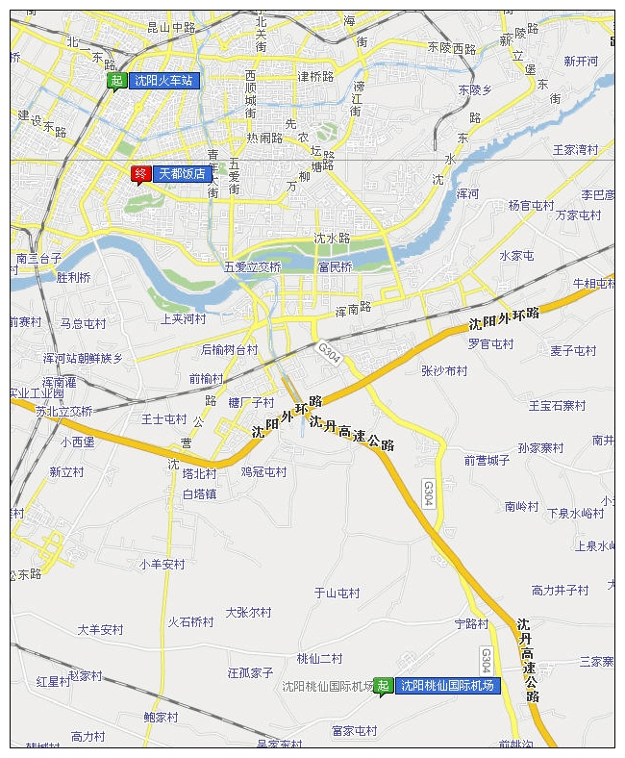

- 福建省厦门市怡翔华都酒店
地址：厦门市厦禾路819号
电话：0592-6619999
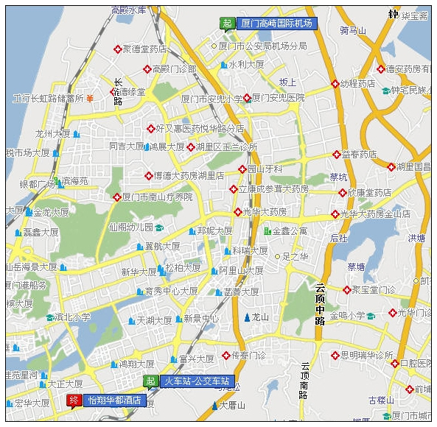
附件3
交通运输政府网站建设培训班参会回执表

单位名称
参会人员 |  |  |  |  | 职务
联系电话 |  |  | 手机 |  | 传真
选择培训班 | 时间 |  | 地点 |  | 选择（请打√）
选择培训班 | 2009年8月27日-28日 |  | 辽宁省沈阳市
选择培训班 | 2009年9月17日-18日 |  | 福建省厦门市
备注

注：请参会代表于2009年8月14日前，以传真或邮件形式发到交科院院信息资源室。联系人：孙颖，电话：010-65292328，13581955968，传真：010-65292327；刘欣欣，电话：010-58278252，13811583040。邮箱：jtbweb@moc.gov.cn

